习题课
课时目标 1.理解并掌握画流程图的规则.2.在具体问题的解决过程中，理解流程图的三种基本逻辑结构.3.能正确选择并运用三种逻辑结构框图表示具体问题的算法．
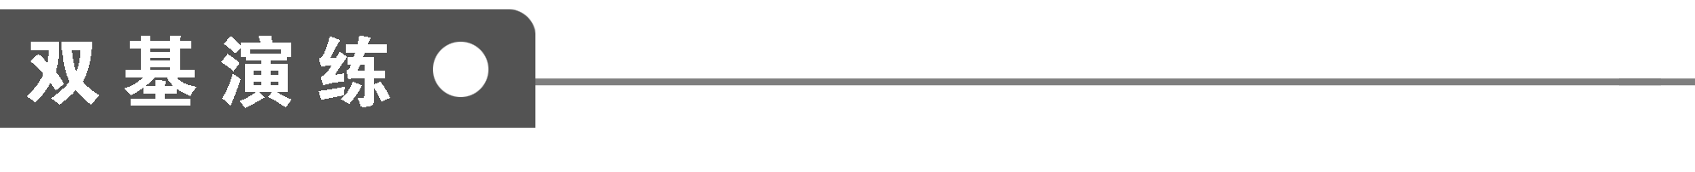
1．下列关于流程图的描述
①对于一个算法来说流程图是唯一的；
②任何一个流程图都必须有起止框；
③流程图只有一个入口，也只有一个出口；
④输出框一定要在终止框前．
其中正确的有________个．
2．早上从起床到出门需要洗脸刷牙(5 min)、刷水壶(2 min)、烧水(8 min)、泡面(3 min)、吃饭(10 min)、听广播(8 min)几个步骤．从下列选项中选出最好的一种流程________．
①1.洗脸刷牙、2.刷水壶、3.烧水、4.泡面、5.吃饭、6.听广播
②1.刷水壶、2.烧水同时洗脸刷牙、3.泡面、4.吃饭、5.听广播
③1.刷水壶、2.烧水同时洗脸刷牙、3.泡面、4.吃饭同时听广播
④1.吃饭同时听广播、2.泡面、3.烧水同时洗脸刷牙、4.刷水壶
3．如图是一个算法的流程图，该算法所输出的结果是________．
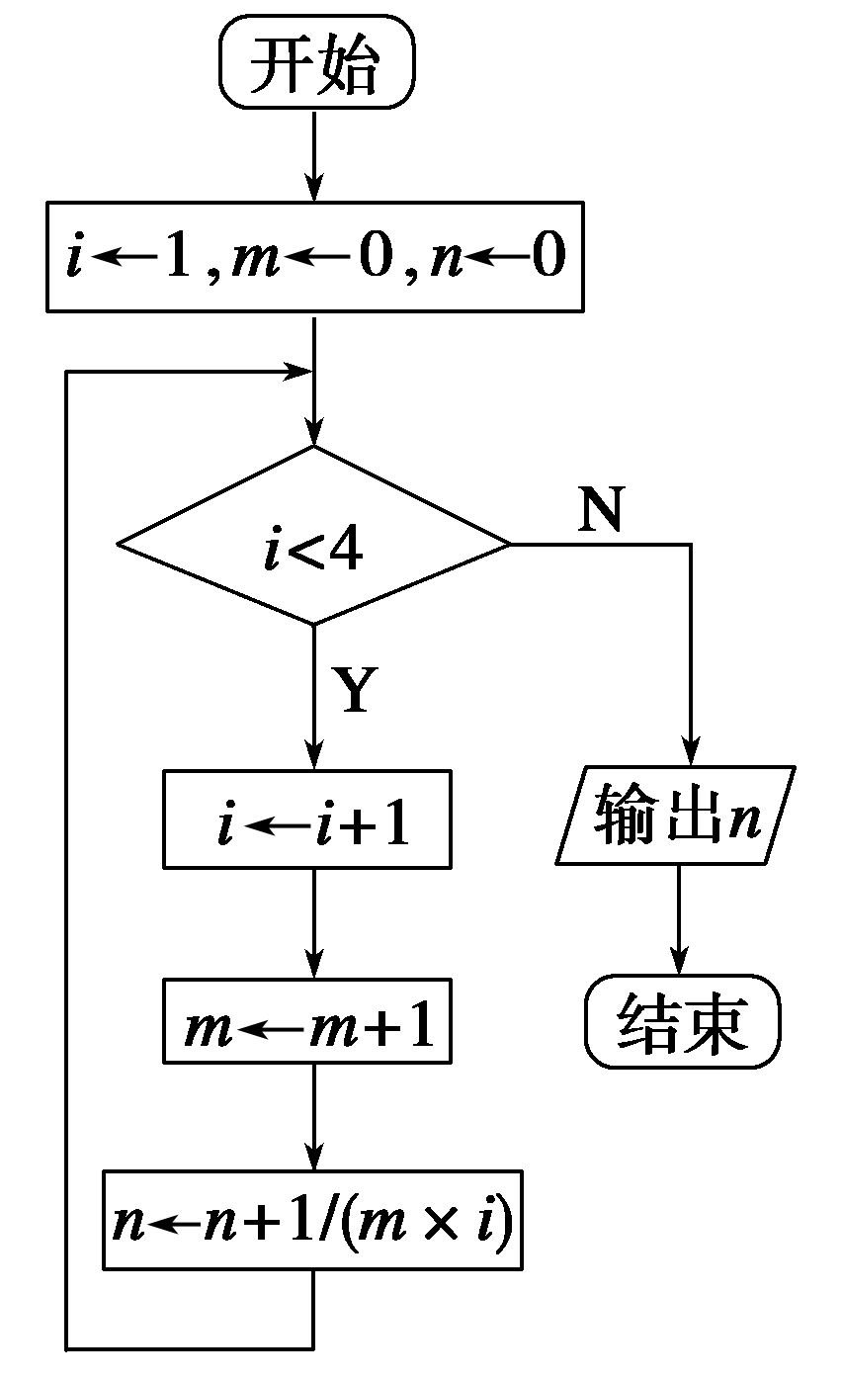
4．阅读下边的流程图，若输出s的值为－7，则判断框内可填写________．
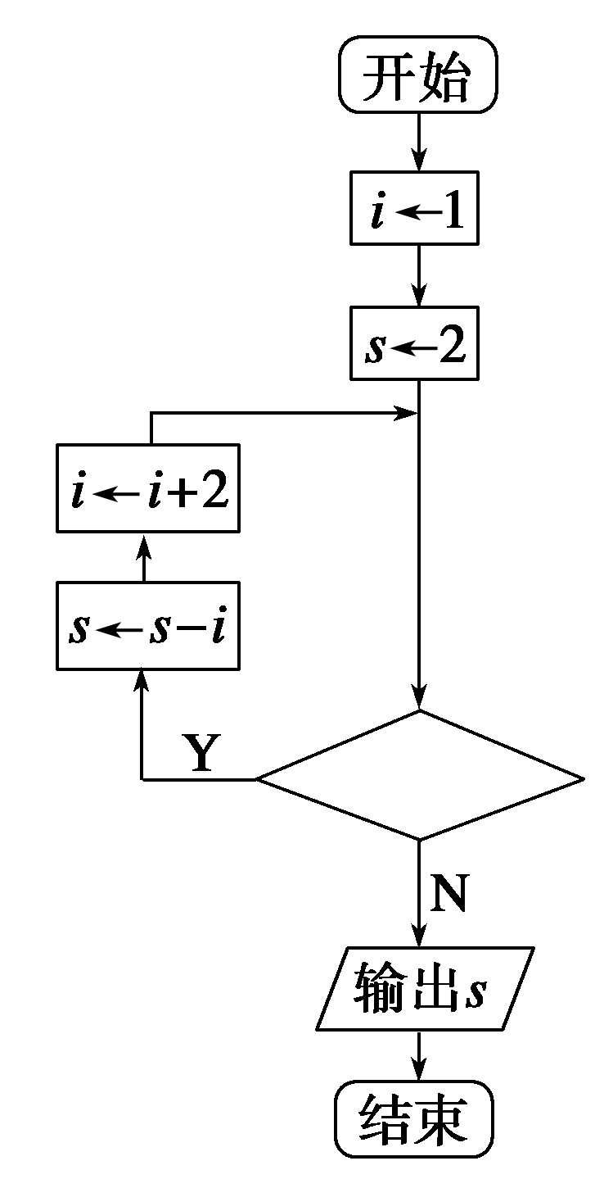
5．求边长为3,4,5的直角三角形的内切圆半径的算法为：
S1 __________________；
S2 r←$\frac{a＋b－c}{2}$；
S3 输出r.
6．根据下面的流程图操作，使得当成绩不低于60分时，输出“及格”，当成绩低于60分时，输出“不及格”，则框1中填________，框2中填________．
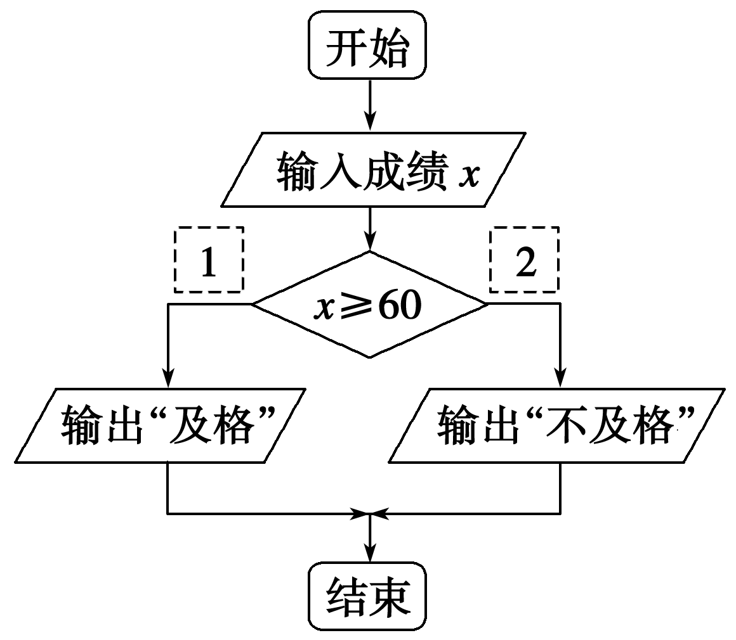

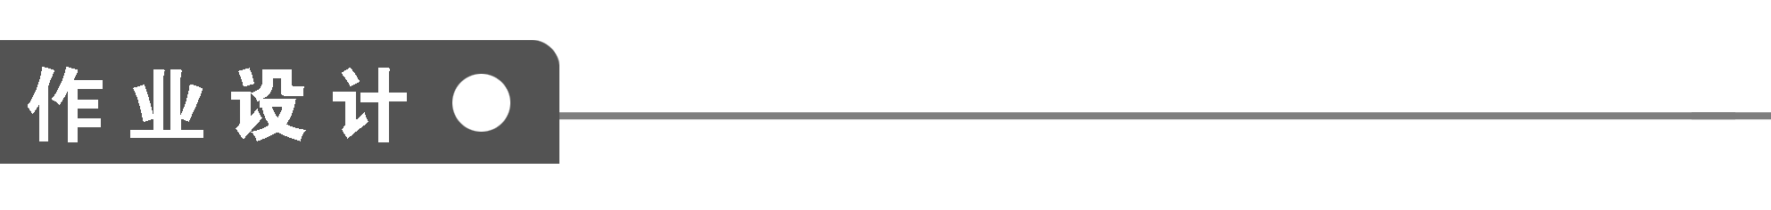
一、填空题
1．一个完整的流程图至少包含________框．
2．下列流程图表示的算法是________．
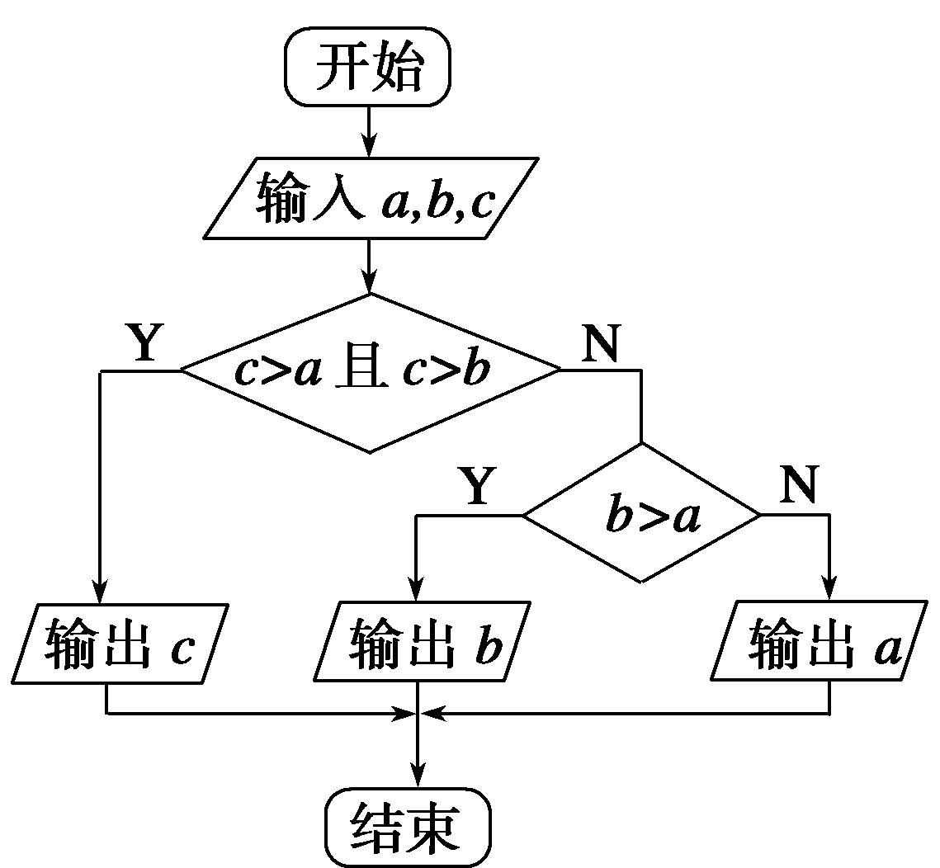
3．完成求1×2×3×…×10的算法．
S1 I←1；
S2 k←2；
S3 I←I×k；
S4 k←________；
S5 ______________
S6 输出I.
4．阅读下边的流程图，运行相应的程序，则输出的i值为________．
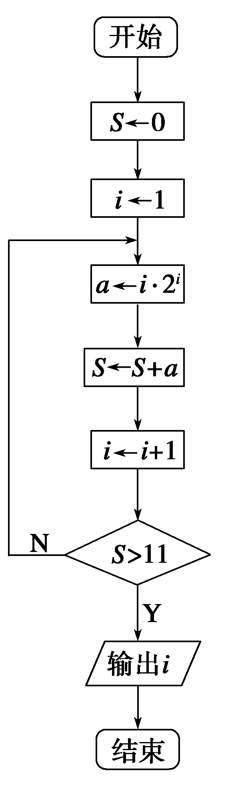
5．如图给出的是计算$\frac{1}{2}$＋$\frac{1}{4}$＋$\frac{1}{6}$＋…＋$\frac{1}{100}$的值的一个流程图，其中判断框内应填入的条件是________．
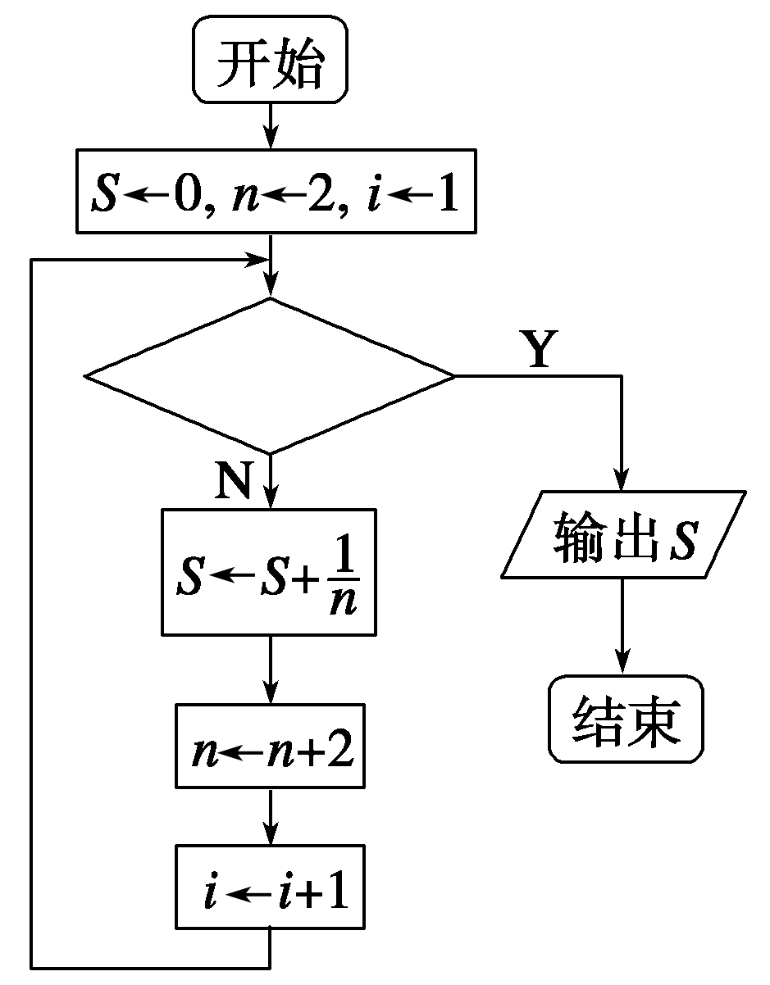
6．读下面流程图
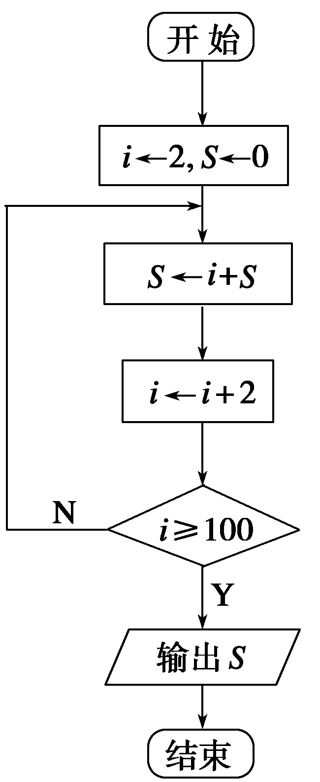
则循环体执行的次数为________次．
7．直到型循环结构框图为________．
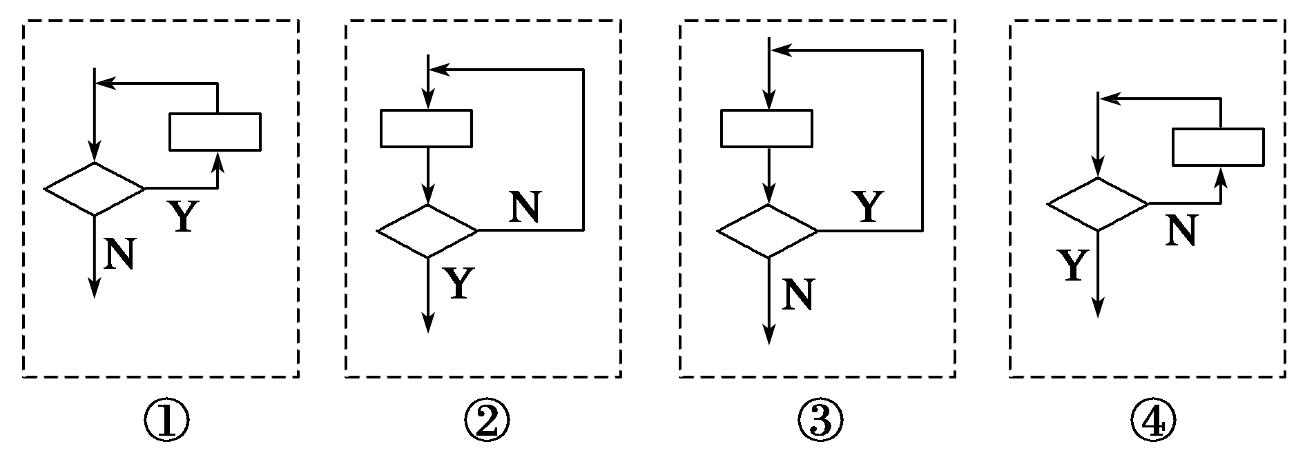
8．已知下列框图，若a＝5，则输出b＝________.
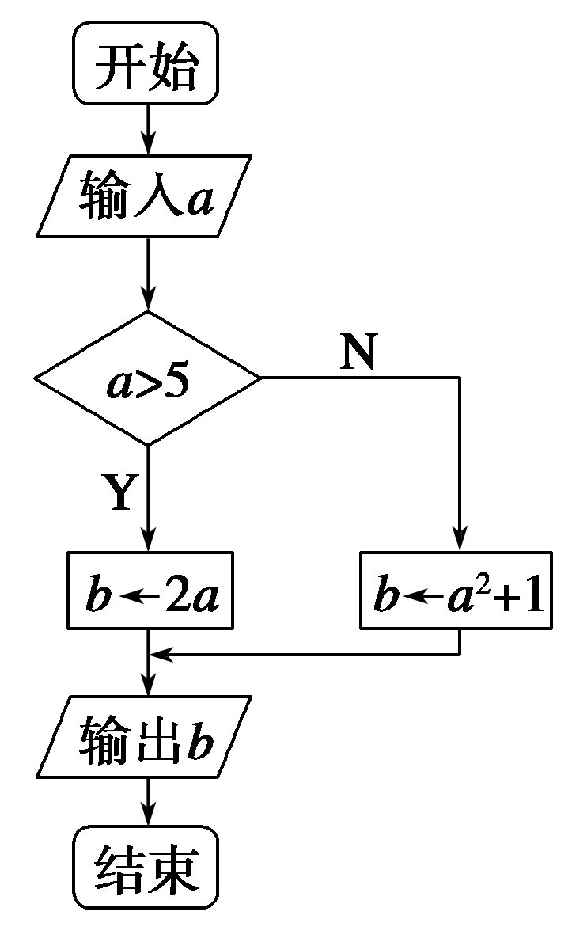
9．执行如图所示的流程图，若输入x＝4，则输出y的值为________．
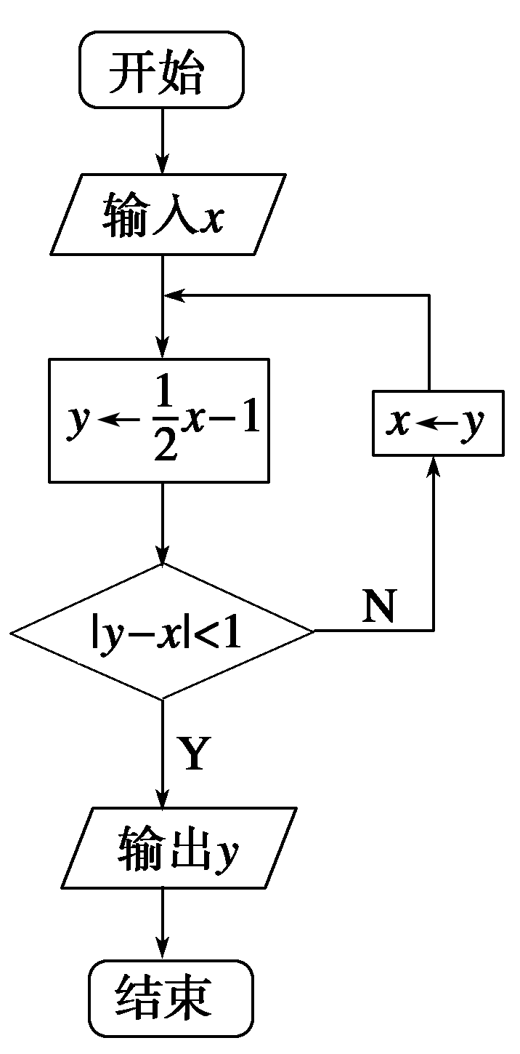
二、解答题
10．已知点P₀(x₀，y₀)和直线l：Ax＋By＋C＝0，写出求点P₀到直线l的距离d的算法并画出流程图．

11．画出求满足1²＋2²＋3²＋…＋i²>10⁶的最小正整数n的流程图．

能力提升
12．一队士兵来到一条有鳄鱼的深河的左岸．只有一条小船和两个小孩，这条船只能承载两个小孩或一个士兵．试设计一个算法，将这队士兵渡到对岸，并将这个算法用流程图表示．

13．某工厂2010年生产轿车200万辆，技术革新后预计每年的产量比上一年增加5%，问最早哪一年生产的轿车超过300万辆？试设计算法并画出相应的流程图．

1．流程图是用规定的图形、流程线及文字说明表示算法的图形，因此首要任务应是会画基本的流程图并熟知它们的功能．
2．画流程图必须遵守一些共同的规则：
(1)使用框图的符号要标准．
(2)框图一般按从上到下、从左到右的顺序画．
(3)除了判断框外，大多数框图符号只有一个进入点和一个退出点，判断框是唯一具有超过一个退出点的框图符号．
(4)判断框有两种：一种是“Y”与“N”两个分支的判断，而且有且仅有两个结果；另一种是多分支判断，有几种不同的结果，这种判断框中学阶段很少用到．
(5)在图形符号内描述的语言要简练清楚．
答案
双基演练
1．2
解析 ②、③正确，对于一个算法来说，流程图不唯一，与设计有关，故①错．输入输出的位置，不一定在开始和结束处，故④错．
2．③
解析 ①中洗脸刷牙可以在烧水的过程中进行，听广播可以和吃饭同时进行；④中吃饭要在刷水壶、烧水、泡面之后．
3.$\frac{3}{4}$
解析 运行第一次的结果为n＝0＋$\frac{1}{1×2}$＝$\frac{1}{2}$；
第二次n＝$\frac{1}{2}$＋$\frac{1}{2×3}$＝$\frac{2}{3}$；
第三次n＝$\frac{2}{3}$＋$\frac{1}{3×4}$＝$\frac{3}{4}$.
此时i＝4程序终止，
即输出n＝$\frac{3}{4}$.
4．i<6(或i<7，i≤5，i≤6)
解析 i＝1，s＝2；s＝2－1＝1，i＝1＋2＝3；
s＝1－3＝－2，i＝3＋2＝5；
s＝－2－5＝－7，i＝5＋2＝7.
因输出s的值为－7，循环终止，故判断框内应填“i<6”，
或“i<7”或“i≤5”或“i≤6”．
5．a←3，b←4，c←5
6．Y N
解析 由x≥60与及格对应知$\boxed{1}$处填Y，则$\boxed{2}$处填N.
作业设计
1．起止框和输入、输出
解析 一个完整的流程图至少需包括起止框和输入、输出框．
2．求三数中的最大值
解析 根据流程图可知，此图应表示求三个数中的最大数．
3．k＋1 若k>10，那么转S6，否则转S3
4．4
解析 S＝0→i＝1→a＝2
→S＝2→i＝2→a＝8
→S＝10→i＝3→a＝24
→S＝34→i＝4→输出i＝4.
5．i≥51(或i>50)
解析 i＝1时，S＝0＋$\frac{1}{2}$＝$\frac{1}{2}$，
i＝2时，S＝$\frac{1}{2}$＋$\frac{1}{4}$，…，
i＝50时，S＝$\frac{1}{2}$＋$\frac{1}{4}$＋$\frac{1}{6}$＋…＋$\frac{1}{100}$，
当i＝51时结束程序．
6．49
解析 ∵i＝i＋2，
∴当2＋2n≥100时循环结束此时n＝49.
7．②
8．26
解析 因a＝5，所以5>5不成立，判断框执行“N”，即b＝5²＋1＝26.
9．－$\frac{5}{4}$
解析 当输入x＝4时，
计算y＝$\frac{1}{2}$x－1，得y＝1.
不满足|y－x|<1.于是得x＝1，
此时y＝$\frac{1}{2}$－1＝－$\frac{1}{2}$，
不满足|－$\frac{1}{2}$－1|<1，此时x＝－$\frac{1}{2}$，
得y＝－$\frac{5}{4}$.
这样|y－x|＝|－$\frac{5}{4}$＋$\frac{1}{2}$|＝$\frac{3}{4}$<1，执行“Y”，
所以输出的是－$\frac{5}{4}$.
10．解 (1)用数学语言来描述算法：
S1 输入点的坐标x₀，y₀，输入直线方程的系数即常数A，B，C；
S2 z₁←Ax₀＋By₀＋C；
S3 z₂←A²＋B²；
S4 d←$\frac{|z1|}{\sqrt{z2}}$；
S5 输出d.
(2)用流程图来描述算法，如图：
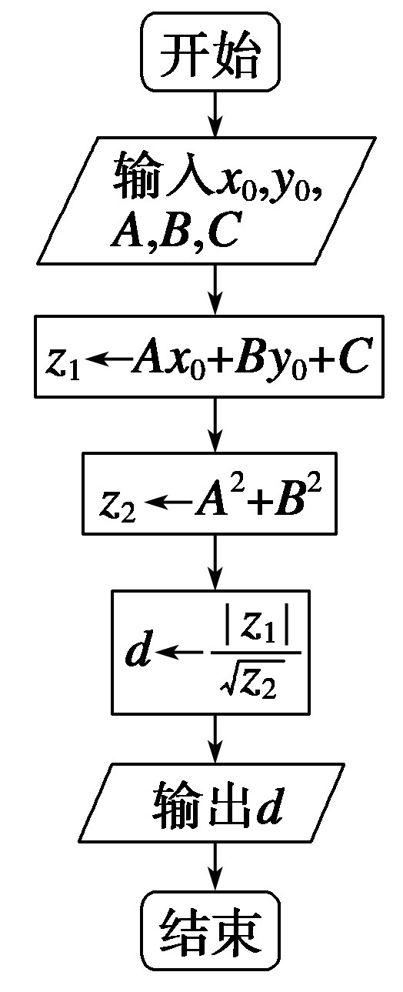
11．解 流程图如下：
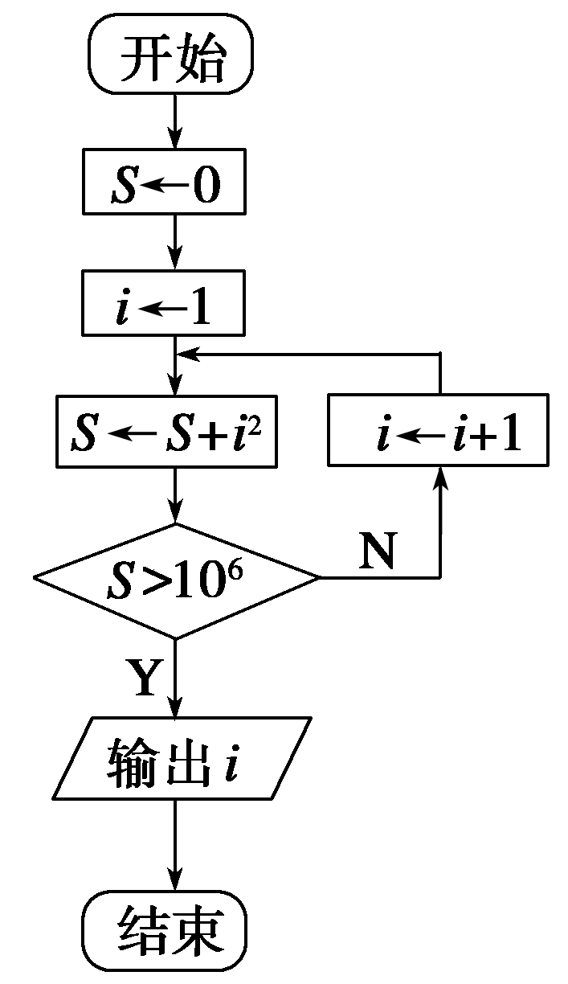
12．解 第1步，两个儿童将船划到右岸；
第2步，他们中一个上岸，另一个划回来；
第3步，儿童上岸，一个士兵划过去；
第4步，士兵上岸，让儿童划回来；
第5步，如果左岸没有士兵，那么结束，否则转第1步．
流程图如图所示．
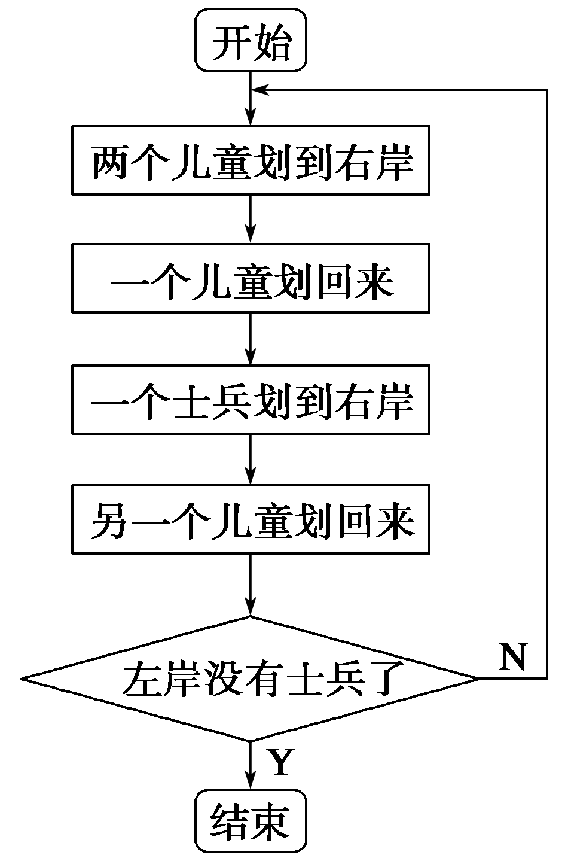
13．解 算法如下：
S1 n←2 010；
S2 a←200；
S3 T←0.05a；
S4 a←a＋T；
S5 n←n＋1；
S6 若a>300，输出n.
否则转S3.
流程图：
